Composition d’une feuille
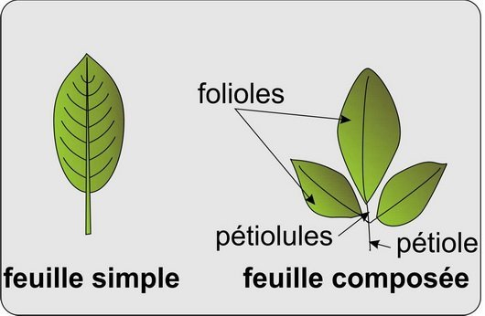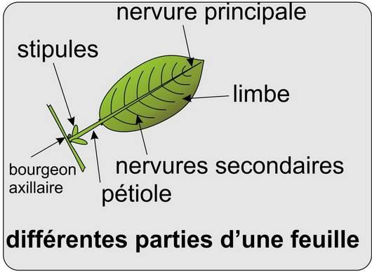
À quoi servent les feuilles ?
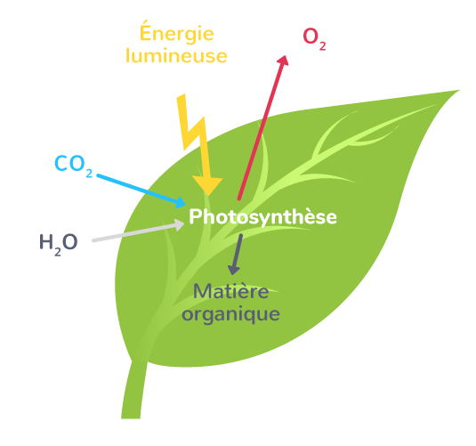
Les feuilles ont pour fonctions principales la photosynthèse, la transpiration (perte d’eau) et la respiration. La respiration et la transpiration ont lieu tout le temps. La photosynthèse n'a lieu qu'en présence de lumière.
La photosynthèse consiste à transformer l'énergie lumineuse (venant du soleil) en matière organique (provoquant la croissance de la plante).
Ce phénomène s'accompagne par l'absorption de dioxyde de carbone (CO₂) et la production d'oxygène (O₂). L’absorption du CO₂ se fait par les feuilles.

Organisation d’une plante
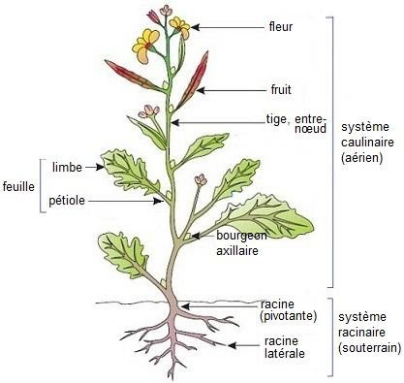
pistil
sépale
pétale
étamine (contenant
le pollen)
La pollinisation
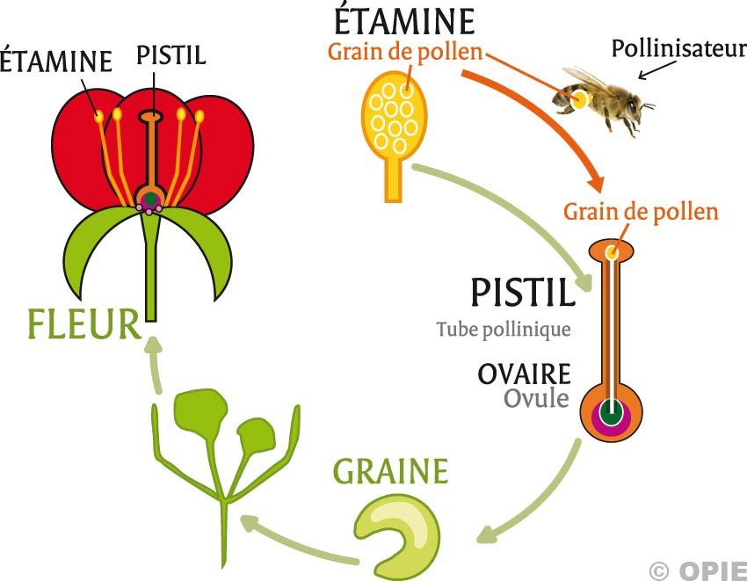
Structure d’un arbre
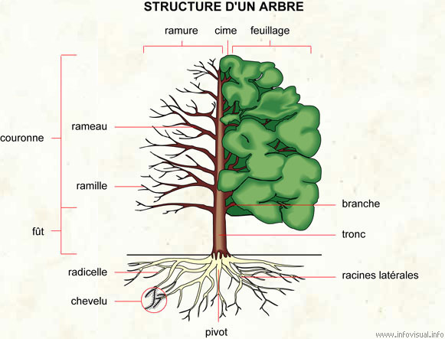
racine pivotante
chevelu
rameau
ramure
feuillage
cime
racines latérales
radicelles
tronc
branche
fût
couronne
ramille

